**ПРАВИЛА ДЛЯ АВТОРОВ**

1. **Общая информация**

В соответствии с заявленными тематиками научных секций конференции авторы присылают ранее не опубликованные материалы докладов на английском или русском языке, описывающие новые результаты исследований, оригинальные решения и предложения по внедрению научно-практических разработок.

Прием докладов осуществляется по электронной заявке с 26 сентября по 3 ноября 2025 г. на сайте конференции.

1. **Оформление докладов и их публикация в сборнике**

По результатам конференции будет выпущен сборник научных статей, размещаемый на сайте конференции и индексируемый в РИНЦ.

Требования к содержательному объему научного доклада: от 3 до 10 страниц.

Все работы должны быть оформлены в соответствии с шаблонами стилей MS Word:

* для русскоязычных докладов – приложение 1;

Пример оформления макета доклада – приложение 2.

1. **Требования и комплектность предоставляемых материалов**

На каждый представленный доклад необходимо подготовить экспертное заключение о возможности открытой публикации от организации, в которой авторами выполнялась работа. Без представления и оформленного в надлежащем виде экспертного заключения доклады в сборник трудов конференции не включаются.

При формировании электронной заявки на сайте конференции <http://forum.mirea.ru/> в выбранную секцию файлы через личный почтовый сервис (Microsoft Outlook и др.) необходимо направлять в едином zip-архиве, содержащем: заявку участника в формате \*.doc (\*.docx), материал доклада в формате \*.doc (\*.docx) и электронную скан-копию экспертного заключения о возможности открытой публикации материалов доклада в формате \*.pdf. Следует обратить внимание, что объем архива не должен превышать 5 Мб.

В теме письма необходимо указать: Заявка.[*номер секции*].[*Фамилия\_инициалы первого автора*]

*Например:*

1) 3аявка.3.Иванов\_И.П.doc 2) Application.3.Ivanov\_I.P.doc

В названии файла с заявкой участника необходимо придерживаться правилам наименования:

[*номер секции*].ЗУ.[*Фамилия\_инициалы первого автора*].doc

*Например:*

1) 3.ЗУ.Иванов\_И.П.doc 2) 3.ZU.Ivanov\_I.P.doc

В названии файла с докладом необходимо придерживаться правилам наименования:

[*номер секции*].[*Фамилия\_инициалы первого автора*].doc

*Например:*

1) 3.Иванов\_И.П.doc 2) 3.Ivanov\_I.P.doc

В названии файла экспертного заключения необходимо придерживаться правилам наименования:

[*номер секции*].Э.[*Фамилия\_инициалы первого автора*].pdf

*Например:*

1) 3.Э.Иванов\_И.П.pdf 2) 3.E.Ivanov\_I.P.pdf

1. **Авторские права**

Оргкомитет конференции не заключает авторские договора о передаче интеллектуальных прав на рукописи, авторское право и оригинальность текста доклада сохраняются за авторами. Материалы принятых докладов проходят обязательное рецензирование, верификацию на оригинальность и публикуются в электронном издании сборника научных трудов конференции в авторской редакции.

*В рамках одной выбранной секции каждый участник может являться автором или соавтором не более трех докладов.*

Доклады, направленные участниками в программный комитет не в установленные сроки приема заявок, не рассматриваются.

*Представляя в электронной форме заявки сведения, составляющие персональные данные, официально зарегистрировавшийся участник конференции отвечает за их достоверность и добровольно подтверждает согласие на обработку предоставляемой информации в открытых источниках.*

Узнать подробную информацию о конференции или обратиться с вопросом можно через почтовый сервис на сайте конференции <http://forum.mirea.ru/> в разделе «Подать заявку участника в научно-практическую секцию».

Внимание! При отправлении заявки участника через личный почтовый сервис убедитесь в корректно установленных настройках «Программ по умолчанию» для «Электронной почты».

**ПРИМЕР ОФОРМЛЕНИЯ ЗАЯВКИ УЧАСТНИКА**

|  |  |
| --- | --- |
| Номер секции | 4 |
| ФИО докладчика-заявителя | Иванов Иван Петрович |
| ФИО автора(ов) | Иванов И.П., Петров П.И. |
| Название доклада | Программно-архитектурные технологии цифровой связи |
| Объем доклада, стр. | 5 стр. |
| Формат участия (очный/дистанционный/ заочный) | Очный |
| Название организации | Акционерное общество «Концерн ВКО «Алмаз - Антей» |
| Должность | Инженер |
| Электронная почта | [email@mail.ru](mailto:email@mail.ru) |
| Телефон для связи | +7.000.000.00.00 |
| Согласие на обработку персональных данных подтверждаю | да |

Приложение 1

УДК (см. по ссылке <https://teacode.com/online/udc/> )

Название статьи

Подстрочный заголовок если необходимо

Фамилия И.О. 1-го автора

строка 1 – отдел, подразделение организации

строка 2 ­– название организации (аббревиатура)

строка 3 – Город, Страна

строка 4 – e-mail автора

Фамилия И.О. 2-го автора

строка 1 – отдел, подразделение организации

строка 2 ­– название организации (аббревиатура)

строка 3 – Город, Страна

строка 4 – e-mail автора

*Аннотация* — Этот документ является макетом оформления Вашей статьи, в нем определены основные элементы: заголовки, стили, текст и т.д. Объем 100-150 слов. Не используйте специальные символы или математические выражения в заголовке или аннотации*.*

Ключевые слова — компоненты; форматирование; стили; вставка.

# Введение

Представленный шаблон стилей демонстрирует авторам образец оформления и форматирования электронной версии их доклада. Причины создания данного шаблона: (1) простота использования при форматировании отдельных документов, (2) автоматическое соответствие требованиям к оформлению, которые облегчают одновременное или более позднее производство сборников, и (3) соответствие стиля и форматирования всех материалов конференции. Поля, ширина столбцов, межстрочный интервал и стили типов встроены. Примеры стилей типов приведены в этом документе и выделены курсивом в скобках. Для некоторых компонентов, таких как многоуровневые уравнения, графики и таблицы предусмотрены различные стили текста.

# Форматирование

## Выбор шаблона (Заголовок 2)

Сначала убедитесь, что у Вас есть правильный шаблон для вашей статьи. Этот шаблон адаптирован для вывода на бумаге формата А4.

## Соблюдение формата шаблона

Шаблон используется для форматирования Вашей статьи. Все поля, ширина столбцов, пробелы и текстовые шрифты являются обязательными; пожалуйста, не изменяйте их.

# Подготовка статьи к публикации

Прежде чем приступить к форматированию статьи, сначала напишите и сохраните содержимое в виде отдельного текстового файла. Храните текстовые и графические файлы отдельно до тех пор, пока текст не будет отформатирован и оформлен. Не добавляйте никакой нумерации страниц нигде в статье. Не нумеруйте текстовые заголовки - шаблон сделает это за Вас.

Наконец, завершите редактирование содержимого перед форматированием. Пожалуйста, обратите внимание на следующие пункты при проверке правописания и грамматики:

## Сокращения и аббревиатуры

Определите аббревиатуры и сокращения в первый раз, когда они используются в тексте, даже после того, как они были определены в аннотации. Используйте устойчивые аббревиатуры, такие как СИ, ГОСТ, КПД, ДН и др. Не используйте сокращения в заголовке или заголовках, если они не являются неизбежными.

## Единицы измерения

* Используйте единицы измерения СИ. Исключением будет использование специальных зарубежных единиц.
* Не смешивайте полное написание и аббревиатуры единиц: «Вб/м2» или «вебер на квадратный метр», а не «вебер / м2». А когда они появляются в тексте:   
  «...несколько генри», а не «...несколько Гн».

## Формулы и уравнения

Уравнения являются исключением из предписанных требований этого шаблона и оформляются в редакторе MathType. Вам нужно будет определить, следует ли вводить уравнение с использованием шрифта Times New Roman или шрифта Symbol (пожалуйста, не используйте другой шрифт). Для создания многоуровневых уравнений может потребоваться обработать уравнение в виде графика и вставить его в текст после оформления Вашей статьи.

Нумерация формул должна быть в круглых скобках и располагаться на одном уровне справа, как показано в (1), с использованием правого упора табуляции. Чтобы сделать Ваши уравнения более компактными, Вы можете использовать косую черту (/), функцию exp или соответствующие символы и сокращения. Латинские символы переменных необходимо писать курсивом, а греческие – прямым текстом. Используйте длинную черту вместо дефиса для знака минус. Пунктуализируйте уравнения запятыми или точками, когда они являются частью предложения, как в

*a*  *b*    . 

Обратите внимание, что уравнение центрируется с помощью центральной табуляции. Убедитесь, что символы в Вашем уравнении были определены до или сразу после уравнения. Используйте «(1)», а не «Формл. (1)» или «формула (1) », за исключением начала предложения: « Формула (1) есть ... ».

# Использование шаблона

После того, как редактирование текста завершено, статья готова для шаблона. Сохраните файл шаблона с помощью команды «Сохранить как» и используйте названия формата (номер секции) (Ф.И.О. первого автора).doc. Например: 3.Иванов\_И.П..doc. В этом новом файле выделите все содержимое и импортируйте подготовленный текстовый файл. Теперь Вы готовы оформить статью.

## Авторы

Этот шаблон был разработан для двух авторов.

1) Для одного автора (заголовок 3): чтобы изменить значение по умолчанию, настройте шаблон следующим образом.

а) Выбор (заголовок 4): выделите все строки в блоке с данными авторов.

б) Изменить количество столбцов: выберите значок «Столбцы» на стандартной панели инструментов MS Word, а затем выберите «1 столбец» в меню выбора.

c) Удаление: Удалить автора и строки присоединения для второго присоединения.

2) Более двух авторов: чтобы изменить настройки по умолчанию, настройте шаблон следующим образом.

а) Выбор: выделите все строки в блоке с данными авторов.

б) Изменить количество столбцов: выберите значок «Столбцы» на стандартной панели инструментов MS Word, а затем выберите «1 столбец» в палитре выбора.

c) Выделите автора и строки и скопируйте.

d) Форматирование: вставьте один возврат (shift+enter) сразу после последнего символа последней строки присоединения. Затем вставьте скопированный ранее текст. Повторите при необходимости для каждого добавляемого автора.

e) Переназначить число столбцов: поместите курсор справа от последнего символа последней строки. Перетащите курсор вверх, чтобы выделить все вышеперечисленные строки с данными авторов. Перейдите к значку столбца и выберите «2 столбца», предыдущие будут в двух столбцах.

## Рисунки и таблицы

### Расположение рисунков и таблиц: поместите рисунки и таблицы вверху и внизу столбцов. Избегайте размещения их в середине столбцов. Большие рисунки и таблицы могут охватывать оба столбца. Название таблицы/рисунка должно быть над таблицей/рисунком. Вставлять рисунки и таблицы следует после того, как они процитированы в тексте. Используйте сокращение «Рис. 1», даже в начале предложения.

1. Таблица стилей

| Заголовок | Строчный заголовок | | |
| --- | --- | --- | --- |
| Строчный подзаголовок | Столбец | Столбец |
| Текст | Текст |  |  |

1. Пример подписи к рисунку.

### Рекомендется использовать текстовое поле для вставки графических объектов (рекомендованы файлы (изображения) в формате TIFF или ESP с разрешением 300 точек на дюйм) поскольку данный способ более стабилен, чем прямая вставка изображения.

##### Список литературы

Шаблон будет нумеровать список литературы последовательно в скобках [1]. Пунктуация в предложении следует за скобками [2]. Просто обратитесь к номеру ссылки, как в [3] - не используйте « ссылка [3] », кроме как в начале предложения: « Ссылка [3] была первой ... ».

Если у цитируемой работы много авторов, дайте имена всех авторов; не используйте «и др.».

1. Куликов Г. В. Анализ помехоустойчивости приема сигналов с многопозиционной амплитудно-фазовой манипуляцией в присутствии гармонической помехи / Г. В. Куликов, Р. Р.

Усманов, Д. С. Трофимов // Наукоемкие технологии. – 2020. – № 1. – С. 22–29. DOI 10.18127/j19998465-202001–04.

1. [Прокис Дж. Цифровая связь. Пер. с англ./ Под ред. Д.Д. Кловского - М.: Радио и связь 2000.-800 с.
2. Струков А. П. Метод аналитического расчета вероятности символьной и битовой ошибок сигнала с амплитудно-фазовой манипуляцией в нелинейном канале//Ракетно-космическое приборостроение и информационные системы. 2017 Т. 4 № 4. С. 83–88.
3. Куликов Г.В., Нгуен Ван Зунг, Нестеров А.В., Лелюх А.А. Помехоустойчивость приема сигналов с многопозиционной фазовой манипуляцией в присутствии гармонической помехи // Наукоемкие технологии. 2018. № 11. C. 32–38.
4. Нгуен Ван Зунг. Помехоустойчивость корреляционного приемника сигналов с многопозиционной фазовой манипуляцией при наличии ретранслированной помехи // Журнал радиоэлектроники [электронный журнал]. 2019. №3. Режим доступа: http://jre.cplire.ru/jre/mar19/4/text.pdf. DOI 10.30898/1684-1719.2019.3.4.
5. Куликов Г.В., Нгуен Ван Зунг, До Чунг Тиен. Влияние фазоманипулированной помехи на помехоустойчивость корреляционного демодулятора сигналов с многопозиционной фазовой манипуляцией // Российский технологический журнал [электронный журнал]. 2019. Т. 7. № 2. С. 18–28. Режим доступа: https://rtj.mirea.ru/upload/medialibrary/4c2/RTZH\_2\_2019\_18\_28.pdf DOI:10.32362/2500-316X-2019-7-2-18-28.

***PAPER ENGLISH TITLE***

Subtitle as needed

Authors Name/s per 1st Affiliation (*Author*)

line 1 (of *Affiliation*): dept. name of organization

line 2-name of organization, acronyms acceptable

line 3-City, Country

line 4-e-mail address if desired

Authors Name/s per 2nd Affiliation (*Author*)

line 1 (of *Affiliation*): dept. name of organization

line 2-name of organization, acronyms acceptable

line 3-City, Country

line 4-e-mail address if desired

*Abstract* – This electronic document is a “live” template and already defines the components of your paper [title, text, heads, etc.] in its style sheet. 100-150 words.

*Keywords* – expert inspection; printed circuit board; topology; printing module; flaw detection; X-ray analysis; microvision analysis.

Приложение 2

УДК 621.391

***ПОМЕХОУСТОЙЧИВОСТЬ ПРИЕМА СИГНАЛОВ ОТНОСИТЕЛЬНОЙ ФАЗОВОЙ ТЕЛЕГРАФИИ С ППРЧ***

***В УСЛОВИЯХ ПОМЕХ***

Хоанг Ван З.

Институт радиотехнических и

телекоммуникационных систем

Кафедра радиоэлектронных систем и комплексов

РТУ МИРЭА

Москва, Россия

[tuandung@mail.ru](mailto:tuandung@mail.ru)

Парамонов А. А.

Институт радиотехнических и

телекоммуникационных систем

Кафедра радиоэлектронных систем и комплексов

РТУ МИРЭА

Москва, Россия

[paramonov@mirea.ru](mailto:paramonov@mirea.ru)

***Аннотация* — В работе рассмотрен алгоритм некогерентного приема сигналов относительной фазовой телеграфии (ОФТ) в системах радиосвязи с псевдослучайной перестройкой рабочей частоты (ППРЧ) при воздействии преднамеренной шумовой помехи в части полосы (сосредоточенной по спектру помехи). Предложены способы комбинирования разнесенных сигналов ОФТ с использованием алгоритма весовой обработки в режиме внутрисимвольной ППРЧ. С целью исследования помехоустойчивости приема сигнала ОФТ в условиях деструктивного воздействия помех приведены результаты математического моделирования предложенного алгоритма приема для системы радиосвязи (СРС) с внутрисимвольной ППРЧ. Показано, что помехоустойчивость СРС с ППРЧ в условиях помех может быть улучшена за счет применения режима внутрисимвольной ППРЧ с предлагаемым алгоритмом приема разнесенных субсимволов.**

***Ключевые слова — помехоустойчивость, частотное разнесение, вероятность битовой ошибки, псевдослучайная перестройка рабочей частоты, преднамеренные помехи.***

Введение

В современных условиях технического развития общества с внедрением новейших научных достижений остро стоит проблема обеспечения помехоустойчивости передачи цифровой информации, особенно в условиях воздействия различных видов организованных преднамеренных и непреднамеренных помех. Одним из эффективных способов обеспечения достоверности передачи информации в этих условиях признан метод передачи информации с псевдослучайной перестройкой рабочей частоты (ППРЧ). Данный метод широко применяется в современных системах передачи цифровой информации, в том числе и в военных системах радиосвязи (СРС). В таких СРС скорость передачи данных, как правило, невысока, поэтому наиболее подходящим методом передачи информации является внутрисимвольная ППРЧ.

При передаче в режиме внутрисимвольной ППРЧ время непрерывной работы на одной частоте *Th* значительно меньше длительности передаваемого информационного символа *Tb*. Передача информации при этом осуществляется путем разделения символа на независимые субсимволы (частотные элементы). На каждом скачке частоты, изменяющейся по псевдослучайному закону (коду), неизвестному постановщику помех [1,2], передается сигнал ОФТ. На рисунке 1 показана частотно-временная матрица сигналов ОФТ при работе СРС в режиме внутрисимвольной ППРЧ.

Рис. 1. *Частотно-временная матрица сигналов ОФТ с ППРЧ*

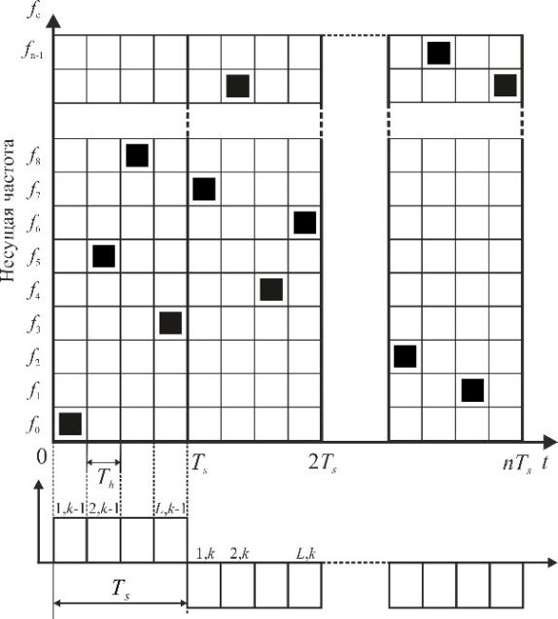

Здесь , *L* – число субсимволов или число скачков рабочей частоты внутри одного символа.

В связи с тем, что полоса частот, занимаемая сигналом с ППРЧ достаточно широкая, постановщику помех с ограниченным энергетическим ресурсом необходимо распределить спектральную плотность мощности помех не по всему частотному диапазону работы СРС, а в ограниченной полосе частот. Такая стратегия постановки помех позволяет передатчику помех рационально и эффективно использовать свой энергетический ресурс. В соответствии с этим постановщик помех выставляет помехи только на ρ-й части рабочего частотного диапазона СРС с ППРЧ. Такой вид помех приято называть преднамеренной шумовой помехой в части полосы или сосредоточенной по спектру помехой [1]. Ее спектральную плотность мощности *N*п можно записать в виде:

,

где ρ – доля полосы частот, занимаемой помехой.

При воздействии данной помехи символы (частотные элементы сигнала) с ППРЧ будут поражены помехой с вероятностью ρ, а вероятность того, что эти же субсимволы (частотные элементы сигнала) не поражены помехой, равна (1−ρ) [1-3].

1. Модель канала связи

Рассмотрим случай передачи сигнала с относительной фазовой телеграфией ОФТ в режиме внутрисимвольной ППРЧ, которая осуществляется без разрыва фазы. Смесь сигнала и помехи на входе приемника на *k*-м и (*k*−1)-м интервалах времени для *i*-го субсимвола имеет вид:

 (1а)

 (1б)

а в присутствии шумовой помехи в части полосы

 (2а)

 (2б)

Передаваемый по каналу связи сигнал ОФТ на (*k*-1)-м и *k*-м интервалах имеет вид:

где *f*c − частота сигнала, *φ* – фаза несущей, *Ps* – мощность сигнала,

 − фазовой угол переданного сигнала на *k*-м и (*k*-1)-м интервалах времени,

 − собственные шумы приемника на *k*-м и (*k*-1)-м интервалах времени,

 − преднамеренная шумовая помеха в части полосы с мощностью  на *k*-м и (*k*-1)-м интервалах времени, *P*п – полная мощность преднамеренных помех, *Fh* – ширина спектра субсимвола.

1. Алгоритм некогерентного приема сигналов

Передача одинаковых субсимволов на разных частотах в рассматриваемом режиме аналогична частотнму разнесению [4], представляющему эффективный способ обеспечения достоверности передачи информации без необходимости увеличения мощности передатчика. В этой связи можно применить теорию разнесенного приема при оценке помехоустойчивости передачи сигналов ОФТ с ППРЧ. При разнесенном приеме отношения сигнал/шум в различных ветвях приема могут оказаться разными, поэтому перед демодуляцией сигнала целесообразно использовать алгоритм взвешивания и сложения разнесенных сигналов. Одним из эффективных методов сложения признан алгоритм адаптивного взвешивания выходной выборки по принципу «упреждения» [1,2]. При этом весовой множитель  определяется формулой:

, (3)

где  − мощность шумовой помехи на (*k*-1)-м интервале времени для *i*-го субсимвола.



Некогерентная (квадратурная) обработка радиосигнала предполагает сравнение начальных фаз принимаемого *k*-го элемента с его предшествующим (*k*-1), исключая необходимость фазовой синхронизации опорного генератора [4,5]. При этом решение о переданном символе принимается по разности фаз между двумя смежными сигналами. На основе получаемых откликов принятого сигнала с помехой в каждом квадратурном канале приема получен алгоритм вычисления решающих статистик, представленный ниже.

*A. Весовая обработка с нелинейным сложением разнесенных сигналов*

При нелинейном сложении статистика принятия может быть записана в виде:

 (4)

где − отклики принятого сигнала в синфазном и квадратурном канале приема сигналов ОФТ с ППРЧ.

На основе полученных значений амплитуд синфазных  и квадратурных  составляющих сигнала и сформированных весовых множителей  по алгоритму оптимального некогерентного приема статистики принятия решения о передаваемом символе могут быть определены как

 (5)

Решающее правило заключается в том, что если , то принимается решение о передаче символа 0 (сдвиг фаз 0), в противном случае − 1 (сдвиг фаз π).

На рис. 2 представлена структурная схема приемного устройства сигналов ОФТ на основе алгоритма весовой обработки с нелинейным сложением разнесенных субсимволов.

Рис. 2. *Схема алгоритма приема сигналов ОФТ с внутрисимвольной ППРЧ при нелинейном сложении сигналов.****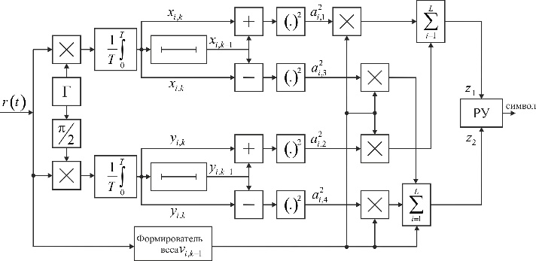***

*B. Весовая обработка с линейным сложением разнесённых сигналов*

При оптимальном некогерентном приеме сигнала ОФТ решение о переданном символе принимается по разности фаз между смежными сигналами [2,4]. Статистика принятия решения о передаче каждого отдельного субсимвола определяется известным выражением:

 (6)

При линейном сложении статистика принятия решения для всего символа может быть определена как:

 (7)

где  − отклики принятых сигналов в синфазном и квадратурном каналах приема.

С учетом сформированных весовых множителей статистика принятия решения (3) выражение (6) может быть преобразовано к виду

 (8)

На рис.3 представлена структурная схема приемного устройства сигналов ОФТ в режиме внутрисимвольной ППРЧ на основе весовой обработки с линейным сложением разнесенных субсимволов.

Рис. 3. *Схема алгоритма приема сигналов ОФТ с внутрисимвольной ППРЧ при линейном сложении сигналов.*

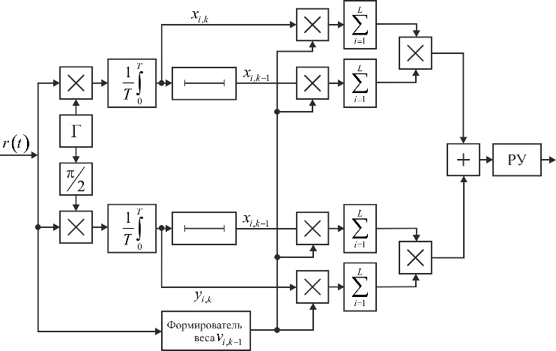

1. Оценка помехоустойчивости приема сигналов ОФТ с ППРЧ

При двоичной ОФТ имеются два возможных значения фазы передаваемого сигнала – 0 и π. С учетом того, что был передан символ «0», разность фаз между сигналами равна 0. Следовательно, ошибка приема символа возникает при условии [2,4]:



Ниже приведены кривые помехоустойчивости приема сигналов ОФТ для СРС с ППРЧ в виде зависимостей вероятности битовой ошибки *Pе* приема сигналов ОФТ от отношения сигнал/помеха при воздействии шумовой помехи в части полосы. В качестве параметра выступает параметр помеховой обстановки (доли забиваемых частот ) при заданном значении отношения сигнал/шум приемника . Кривые получены путем математического моделирования (метод Монте-Карло) для случаев посимвольной ППРЧ (*L*=1) и внутрисимвольной ППРЧ при двух- и трехкратном разнесении символа (*L*=2,3).

Рис. 4. *Зависимость средней вероятности битовой ошибки приема сигналов ОФТ с посимвольной ППРЧ (L=1).*

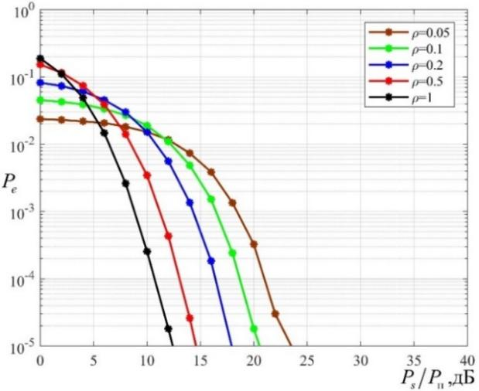

Рис. 5а. *Зависимость средней вероятности битовой ошибки приема сигналов ОФТ с внутрисимвольной ППРЧ (L=2) при нелинейном сложении субсимволов.*

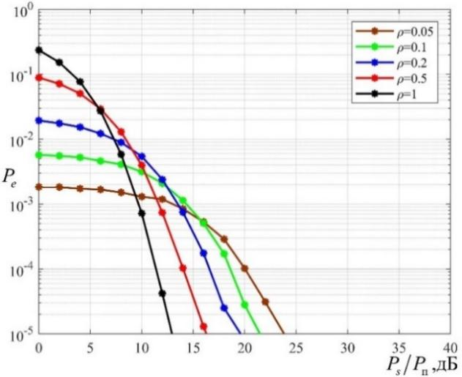

Рис. 5б. *Зависимость средней вероятности битовой ошибки приема сигналов ОФТ с внутрисимвольной ППРЧ (L=2) при линейном сложении субсимволов.*

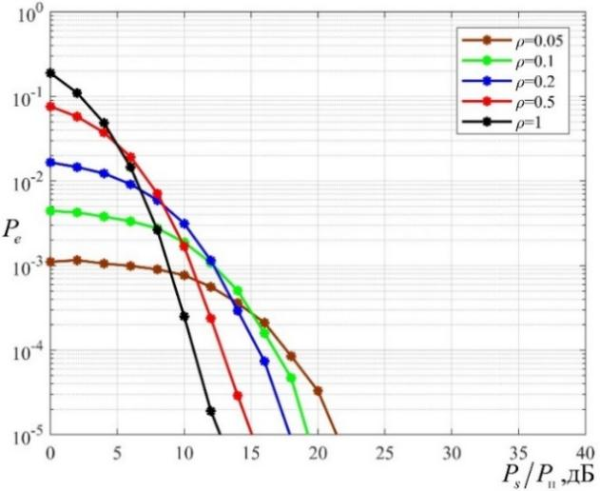

На рис. 7−10 с целю сравнительной оценки представлены зависимости вероятности битвой ошибки приема сигналов ОФТ с ППРЧ для различных способов комбинирования субсимволов при воздействии преднамеренной шумовой помехи в части полосы с параметрами доли забиваемой полосы частот .

Рис. 6а. *Зависимость средней вероятности битовой ошибки приема сигналов ОФТ с внутрисимвольной ППРЧ (L=3) при нелинейном сложении субсимволов.*

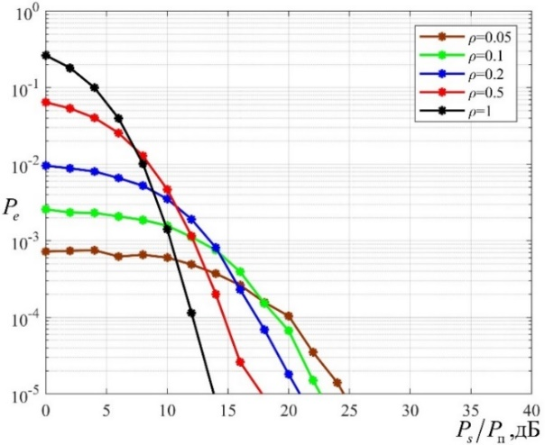

Рис. 6б. *Зависимость средней вероятности битовой ошибки приема сигналов ОФТ с внутрисимвольной ППРЧ (L=3) при линейном сложении субсимволов.*

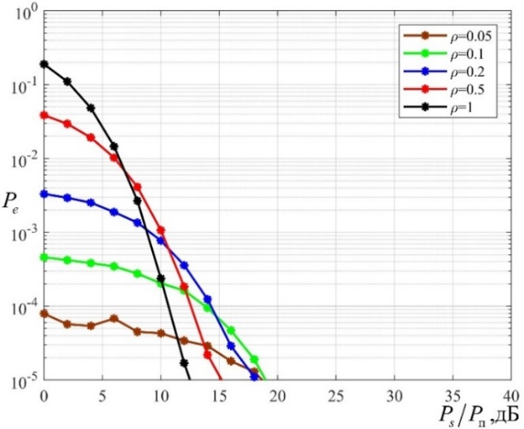

Рис. 7. *Зависимость средней вероятности битовой ошибки приема сигналов ОФТ с ППРЧ при ρ=0.05.*

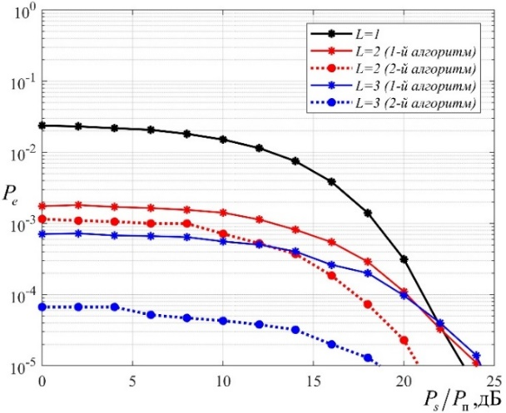

Рис. 8. *Зависимость средней вероятности битовой ошибки приема сигналов ОФТ с ППРЧ при ρ=0.1.*

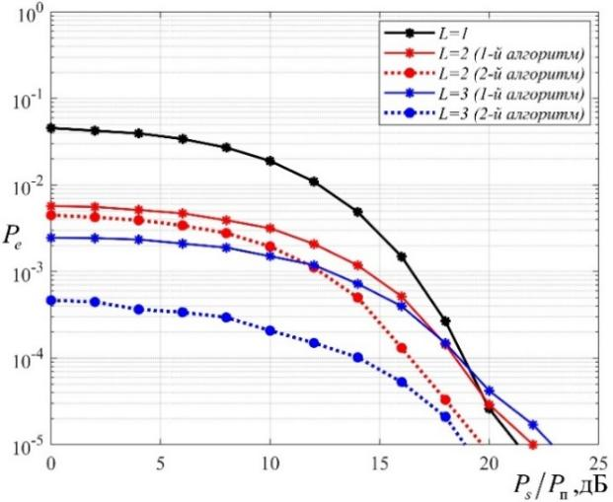

Рис. 9. *Зависимость средней вероятности битовой ошибки приема сигналов ОФТ с ППРЧ при ρ=0.5.*

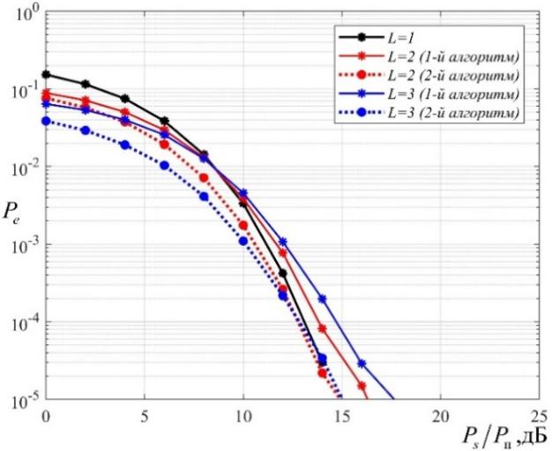

Рис. 10. *Зависимость средней вероятности битовой ошибки приема сигналов ОФТ с ППРЧ при ρ=1.*

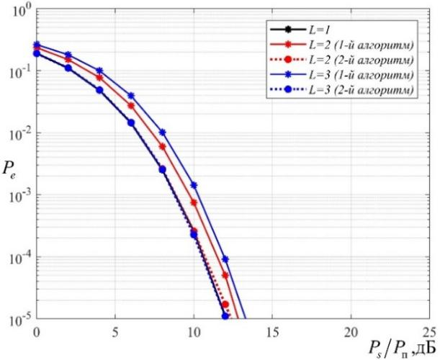

1. Заключение

Анализ полученных графиков подтверждает эффективность использования режима передачи с внутрисимвольной ППРЧ для борьбы с преднамеренной шумовой помехой в части полосы частот. В этих условиях при использовании частотного разнесения в режима ППРЧ с предлагаемыми алгоритмами обработки разнесенных сигналов энергетический выигрыш в отношении сигнал/помеха может достигать 10дБ по сравнению с посимвольной ППРЧ, где не используется частотное разнесение символа. Важно отметить, что алгоритм приема сигналов ОФТ с линейным сложением субсимволов обеспечивает наибольший выигрыш по сравнению с нелинейным сложением.

***Список литературы***

1. Бoрисов В.И., Зинчук В.М., Лимарев А.Е. и др. Помехозащищенность систем радиосвязи с расширением спектра сигналов методом псевдослучайной перестройки рабочей частоты. М.: Радио и связь, 2000. C. 20.
2. Парамонов А.А., Хоанг Ван З. Прием сигналов относительной фазовой телеграфии с весовой обработкой субсимволов в системах передачи информации с псевдослучайной перестройкой рабочей частоты. Журнал радиоэлектроники [электронный журнал]. 2020. №10. [https://doi.org/10.30898/1684-1719.2020.10.2](https://doi.org/10.30898/1684-1719.2020.10.2" \t "_blank)
3. Парамонов А.А., Хоанг Ван З. СКМП-2019, Смол-ГУ 2019. Изд-во Смол-ГУ. Вып. 20. С. 84-88.
4. Прокис Дж. Цифровая связь: пер. с англ. М.: Радио и связь, 2000. С. 670-681.
5. Окунев Ю.Б. Цифровая передача информации фазомодулированными сигналами. М.: Радио и связь, 1991. 296 с.
6. Финк Л.М. Теория передачи дискретных сообщений. Изд. 2-е, переработанное, дополненное. – М: Сов. Радио, 1970. – 728 с.

***JAMMING IMMUNITY OF RECEPTION OF DPSK SIGNALS WITH FHSS UNDER INTERFERENCE***

Hoang Van Zung

Institute of Radio Engineering and Telecommunication Systems,

Chair of Radio-Electronic Systems and Complexes,

RTU MIREA

Moscow, Russia

tuandung@mail.ru

Paramonov A.A.

Institute of Radio Engineering and Telecommunication Systems,

Chair of Radio-Electronic Systems and Complexes,

RTU MIREA

Moscow, Russia

paramonov@mirea.ru

*Abstract* — The paper considers an algorithm for noncoherent reception of Differential Phase Shift Keying (DBPSK) signals in radio communication systems with Frequency Hopping Spectrum Spreading (FHSS) under the influence of deliberate Partial-band noise jamming (concentrated in the interference spectrum). The methods of combining the separated DBPSK signals using the algorithm of weight processing in the mode of intra-character PPRF are proposed. In order to study the noise immunity of receiving an DBPSK signal under the conditions of destructive interference, the results of mathematical modeling of the proposed reception algorithm for a radio communication system (RCS) with an intra-symbol FHSS are presented. It is shown that the noise immunity of RCS with FHSS under interference conditions can be improved by using the intra-symbol FHSS mode with the proposed algorithm for receiving spaced sub-characters.

***Keywords***— noise immunity, frequency diversity, bit error probability, Frequency Hopping Spectrum Spreading, intentional